Dlaczego nie warto oszczędzać na zakupie pomostu przeładunkowego?
Wybór pomostu przeładunkowego ma kluczowy wpływ na przyszłe koszty napraw oraz przestoje związane z wyłączeniem stanowiska przeładunkowego z eksploatacji. Tymczasem w sprzedaży dostępnych jest wiele modeli, często znacznie różniących się jakością i ceną. Wyjaśniamy dokładnie, dlaczego nie warto oszczędzać na zakupie pomostu przeładunkowego.

l Czym jest pomost przeładunkowy?
l Czym różni się tani pomost przeładunkowy od markowego?
l Dlaczego warto zainwestować w pomost przeładunkowy?

Nie warto oszczędzać na zakupie tego wyposażenia, ponieważ inwestując w pomost przeładunkowy, inwestujemy w wydajność i bezpieczeństwo operacji na naszym magazynie. I odwrotnie, redukując budżet na jego zakup, obniżamy sprawność rozładunku i załadunku. Wyjaśniamy, dlaczego tak się dzieje.
Czym jest pomost przeładunkowy?
Pomost przeładunkowy to urządzenie, które łączy magazyn z ładownią pojazdu dostawczego. Utworzony w ten sposób ciąg komunikacyjny umożliwia wygodny i bezpieczny transport towarów w obu kierunkach wózkami oraz wszelkimi środkami transportu wewnętrznego.

Ze względu na swoje przeznaczenie, pomost przeładunkowy musi charakteryzować się odpowiednią nośnością oraz konstrukcją dopasowaną do konkretnego zastosowania (chodzi m.in. o sposób montażu, wymiary czy zakres niwelacji różnic w poziomach). W dłuższej perspektywie czasu istotne okazują się cechy takie jak ergonomia obsługi, bezpieczeństwo użytkowania, czy ogólna wytrzymałość mechaniczna.

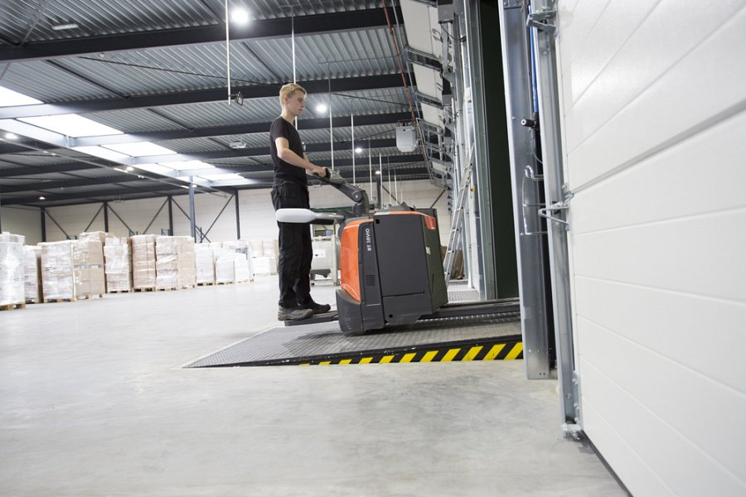
Czym różni się tani pomost przeładunkowy od markowego?
Cena pomostu przeładunkowego zależy przede wszystkim od typu użytej stali, jakości podzespołów w tym układu hydraulicznego i siłowników. Zdarza się, że pomiędzy zbliżonymi modelami występują znaczące różnice cenowe. Czy warto wybrać ten tańszy? Naszym zdaniem nie, ponieważ mimo że jego podstawowe parametry nie odbiegają od lepszego odpowiednika, to jednak poważne różnice tkwią w szczegółach. Chodzi na przykład o:
l wspomniany już typ stali, użyty do konstrukcji,
l jakość siłowników,
l wykonanie platformy (z jednego lub wielu kawałków blachy),
l grubości platformy,
l rozmieszczenia elementów wzmacniających.

Nośność najtańszych pomostów przeładunkowych określa ich maksymalną wytrzymałość bez żadnego zapasu, a często jest nawet zawyżona, co wynika zarówno z materiału użytego do ich budowy, jak i samej konstrukcji. Tymczasem lepszej jakości pomost skonstruowany jest z odpowiednim marginesem, dlatego jest bezpieczniejszy i trwalszy. Różnice mogą dotyczyć również ergonomii użytkowania. Dotyczy to zarówno zakresu funkcjonalności, jak i wyzwań w codziennej eksploatacji (np. waga, zakres mostkowania różnic poziomów, pokrycie antypoślizgowe, zabezpieczenia krawędzi).

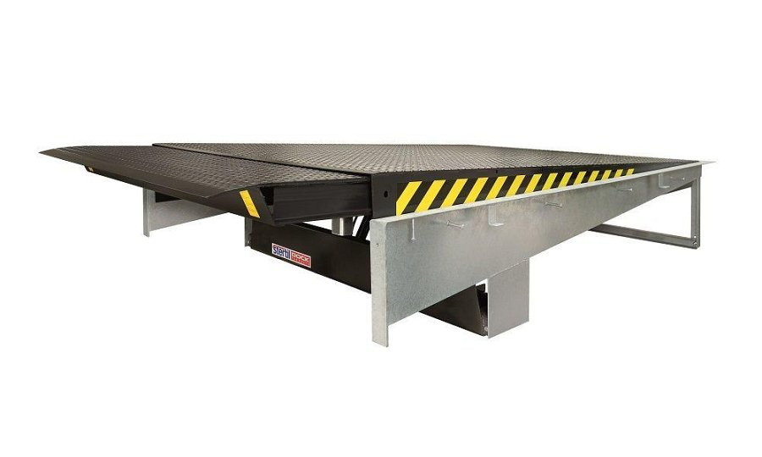
Dlaczego warto zainwestować w pomost przeładunkowy?
Inwestycja w pomost przeładunkowy ma sens przede wszystkim dlatego, że urządzenie wysokiej jakości będzie mniej awaryjne, a to oznacza mniej przestojów i kosztów maintenance. Kluczową kwestią jest oczywiście bezpieczeństwo pracowników. Wysokiej jakości pomosty są zaprojektowane tak, aby minimalizować ryzyko wypadku, co jest kluczowe w zapewnianiu bezpiecznego środowiska pracy.
Ciągła eksploatacja, również w wymagających zastosowaniach (duże obciążenia, praca pod nachyleniem, konieczność hamowania wózkiem na pomoście) stwarza wyzwania, którym na dłuższą metę sprostają wyłącznie sprawdzone konstrukcje wykonane ze stali.

Wysokiej jakości pomosty przeładunkowe, prezentowane na https://www.kolbud.pl/, zaprojektowano z myślą o zwiększeniu efektywność operacji przeładunkowych. Można je lepiej dostosować do różnych rodzajów pojazdów i ładunków, co przekłada się na szybsze oraz bardziej efektywne procesy załadunku i rozładunku. Dzięki temu spada ryzyko uszkodzenia towaru podczas transportu, a wzrasta wydajność procesów przeładunkowych.

Kolejną kwestią jest typ warg, stosowanych w pomostach. Wargi teleskopowe w droższych modelach pomostów, umożliwiają pełny załadunek pod same drzwi tylne samochodu. Nie wymagają również korygowania ustawienia zadokowanego pojazdu, dzięki możliwości dopasowania wysuwanej teleskopowo wargi.

Biorąc to wszystko pod uwagę warto zastanowić się, czy naprawdę stać naszą firmę na oszczędności związane z zakupem pomostu przeładunkowego? Jeżeli do tej kwestii podejdziemy tak, jak do wydatków wpływających bezpośrednio na efektywność naszych działań, odpowiedź na to pytanie jest jednoznaczna.

Odkryj, dlaczego inwestycja w wysokiej jakości pomost przeładunkowy to klucz do efektywności i bezpieczeństwa Twojego magazynu! ?✨

